

**组长：****王子昂**

**组员：王迪**

**黎佩瑜**

**陈灯月**

**童路勤**

天气预测项目开发总结报告

项目开发总结报告

1．引言 1

1.1编写目的 1

1.2项目背景 1

2．开发结果 2

2.1产品 2

2.2主要功能及性能 2

2.3所用工时 2

2.4所用机时 2

2.5进度 3

3．评价 3

3.1生产率评价 3

3.2技术方案评价 3

3.3产品质量评价 4

4．经验与教训 4

# 1．引言

## 1.1编写目的

经过两周的小学期开发，我组的天气预测项目已基本达到预期效果，因此我们将对我组的项目成果和团队的努力做出总结，积累经验，再接再厉，共创辉煌。

## 1.2项目背景

1、软件的名称：天气预测。

2、开发工具与语言：Java，Python。

3、项目的任务提出者：北京交通大学软件学院。

4、开发者：王子昂，王迪，黎佩瑜，陈灯月，童路勤。

5、用户：全体。

6、实现软件的单位：软件学院小学期实践课小组。

# 2．开发结果

## 2.1产品

1. 源程序行数（包括注释行）：10000余行
2. 存储形式：mysql数据库存储

## 2.2主要功能及性能

功能：

1. 登录
2. 注册
3. 用户查询天气
4. 管理员管理用户

性能：

本代码运行后可实现登录、注册、排行榜、用户查询天气、管理员管理用户等功能；项目目前所达到的效果已基本实现并有超出项目预期功能。

## 2.3所用工时

王子昂:126小时

王迪:126小时

黎佩瑜:126小时

陈灯月:126小时

童路勤:126小时

共计：630小时

## 2.4所用机时

王子昂:126小时

王迪:126小时

黎佩瑜:126小时

陈灯月:126小时

童路勤:126小时

共计：630小时

## 2.5进度

预期进度：

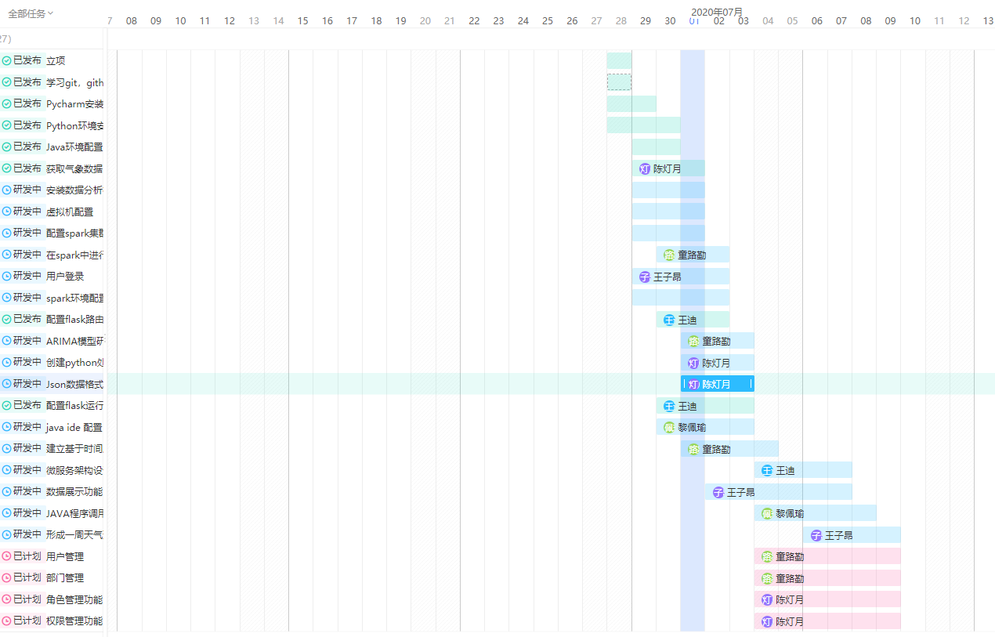

实际进度：

第一周：

* 安装环境，学习相关技术
* 初步进行数据处理，建立ARIMA模型
* 使用springboot搭建服务器实现与后端以及前端登陆界面的连接
* 使用vue框架搭建前端登陆界面

第二周：

* 进一步收集并处理数据，建立LSTM模型，调整参数
* 数据库的构建与导入
* 使用shiro技术进行安全认证、与更新与前后端的连接，进行数据库连接
* 完成主页面、管理员页面、折线图与全国地图的设计与构建

# 3．评价

## 3.1生产率评价

|  |  |
| --- | --- |
| 平均每人每周生产的  源程序行数 | 1000 |
| 平均每人每周生产的  文档的字数 | 1000 |

## 3.2技术方案评价

后端；spark进行数据处理、建立天气预测ARIMA、LSTM模型

服务器：以springboot为框架构建服务器、使用shiro进行身份权限认证、进行前后端交互连接

前端：采用vue框架前端界面设计、预测数据图表设计

数据库：使用mysql和navicat进行天气和用户数据的读取和储存

该技术方案架构合理，前后端分离，接口明晰，便于调试与修改。

## 3.3产品质量评价

缺点：

1. 编写的程序本身有一些不合理的地方，调用不够简洁，需要进一步优化；
2. 部门管理等功能有待完善；
3. 有一些无用的依赖可以省略；

优点：

1. 逻辑未出现问题；
2. 界面细节处理较好；
3. 功能丰富，用户体验较好。

# 4．经验与教训

这次项目的开发过程的经验在于在项目开发之初一定要做好整个项目的分析和最终的成品模型，设计应尽量全面，避免在开发过程中再加入其他的功能，使得程序耦合度较大，不利于整合。

希望在今后的团队项目中能更有效地管理团队成员，分配好任务，使得项目能有一个稳定的进度。